Oxfam деген не?
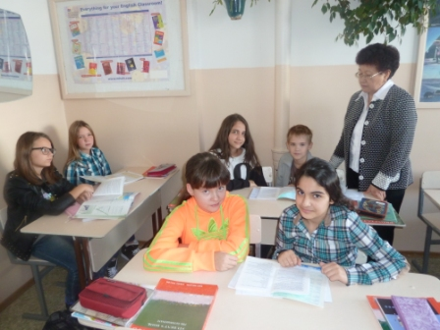
"Consolidation` тақырыбы бойынша оқушылардың көпке дейін есінде қалатын 6 сыныпта қызықты сабақ болды. Ағылшын тілі мұғалімі Сағитова Бекзат Сайткеновнаның пікірінше, пікірталас сабағы оқушылардың ойлау, дерек пен дәлелді бағалау, пікір алмасу үрдісінде өз сыныптастарын мұқият тыңдауын талап етеді. Сабақ неге табысты болды?
Ильин Клим, 6 сынып. "Пікір алмасу тақырыбы өте қызық және керемет болды. Біз Oxfam -қайырымдылық ұйым екенін білдік, волонтерлар Латын Америкада,Орталық Африкада,Қытайда адамдарға көмектеседі.
Джафарова Алина, 6 сынып оқушысы.
"Жұппен жұмыс маған өте ұнады.Ресейде су тасқынынан кейін қайырымдылық ұйым істегенін білдім. Енді мен оқиғалар мен адамдар туралы ағылшынша әңгімелеп бере аламын".
Сағитова Б.С.ағылшын тілі мұғалімі. "Оқытудың осы кезеңінде оқушылар ауызша сөйлеу, жас ерешеліктеріне, қызығушылығына сай әр түрлі тақырыпты мәтіндермен жұмыс істеу дағдыларды игереді. Оқушылар жаңа лексикалық және тақырыптық материал қолдану арқылы грамматиканы терең меңгереді."

